Mapper

1.作用：生成常用增删改查操作的 SQL 语句

2.使用？

1.集成 Mapper

1.Maven 依赖信息

tk.mybatis

mapper

4.0.0-beta3

2.Spring配置文件

整合通用 Mapper 所需要做的配置修改：

原始全类名：org.mybatis.spring.mapper.MapperScannerConfigurer

通用 Mapper 使用：tk.mybatis.spring.mapper.MapperScannerConfigurer



3.核心操作-----继承泛用性接口

public interface EmployeeMapper extends Mapper { }

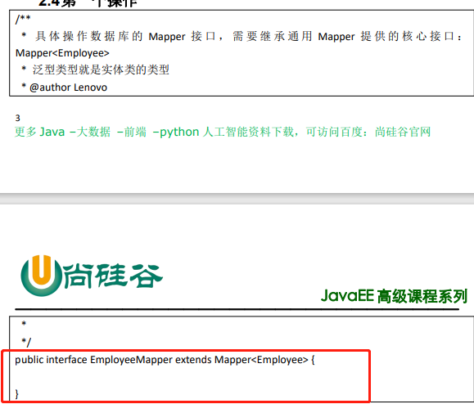

3.常用注解

1.@Table 注解

表示这个是个表

作用：建立实体类和数据库表之间的对应关系。

默认规则：实体类类名首字母小写作为表名。Employee 类→employee 表。

用法：在@Table 注解的 name 属性中指定目标数据库表的表名

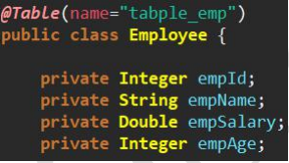

2. @Column 注解

表示这个是一个字段—就是列

作用：建立实体类字段和数据库表字段之间的对应关系。

默认规则： 实体类字段：驼峰式命名 数据库表字段：使用“_”区分各个单词

用法：在@Column 注解的 name 属性中指定目标字段的字段名



3. @Id 注解

主键注解！

使用@Id 主键明确标记和数据库表中主键字段对应的实体类字段。



4. @GeneratedValue 注解

作用：让通用 Mapper 在执行 insert 操作之后将数据库自动生成的主键值回写到实 体类对象中。

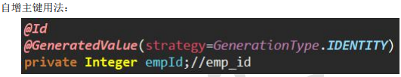

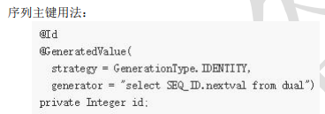

5. @Transient 主键

用于标记不与数据库表字段对应的实体类字段。



4.常用方法

1. selectOne 方法

2. xxxByPrimaryKey 方法

3. xxxSelective 方法

5.QBC查询---复数查询

与QueryWapper一个意思 这个可能功能性更强一点

目的：查询后封装

Query By Criteria Criteria 是 Criterion 的复数形式。

意思是：规则、标准、准则。

在 SQL 语句中相当 于查询条件。

QBC 查询是将查询条件通过 Java 对象进行模块化封装

//目标：WHERE (emp_salary>? AND emp_age<?)OR (emp_salary<? AND emp_age>? )

//1.创建 Example 对象

Example example = new Example(Employee.class);

//i.设置排序信息

example.orderBy("empSalary").asc().orderBy("empAge").desc();

//ii.设置“去重”

example.setDistinct(true);

//iii.设置 select 字段

example.selectProperties("empName","empSalary");

//2.通过 Example 对象创建 Criteria 对象

Criteria criteria01 = example.createCriteria();

Criteria criteria02 = example.createCriteria();

//3.在两个 Criteria 对象中分别设置查询条件

//property 参数：实体类的属性名

//value 参数：实体类的属性值

criteria01.andGreaterThan("empSalary", 3000) .andLessThan("empAge", 25);

criteria02.andLessThan("empSalary", 5000) .andGreaterThan("empAge", 30);

//4.使用 OR 关键词组装两个 Criteria 对象

example.or(criteria02);

//5.执行查询

List empList = employeeService.getEmpListByExample(example);

for (Employee employee : empList) {

System.out.println(employee);

}

6.逆向工程

什么意思？

通过数据库表-逆向生成出代码----控制器 Sevcice Bean

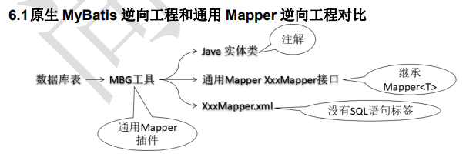

7.自定义Mapper接口

1.Mapper主要方法

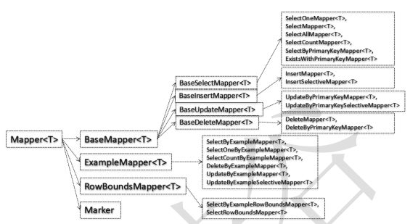

2.用途：根据开发的实际需要对 Mapper接口进行定制

3.创建自定义 Mapper接口

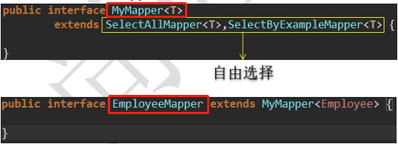

4.注册Mapper自定义接口完成实现

配置 MapperScannerConfigurer 配置文件---注册MyMapper<T>

标红处为自定义填写位置

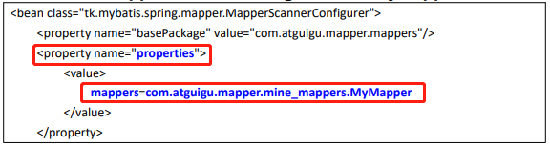



8.通用Mapper接口扩展----增加Mapper没有提供的功能

通用 Mapper 官方文档中使用一个批量 insert 作为扩展功能的例子： tk.mybatis.mapper.additional.insert.InsertListMapper tk.mybatis.mapper.additional.insert.InsertListProvider

我们来仿照写一个批量 update。

假设我们想生成下面这样的 SQL 语句：

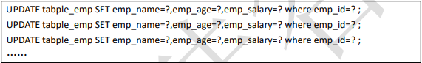

需要使用到 MyBatis 的 foreach 标签：

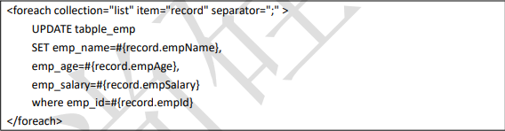

需要提供的接口和实现类（重要）

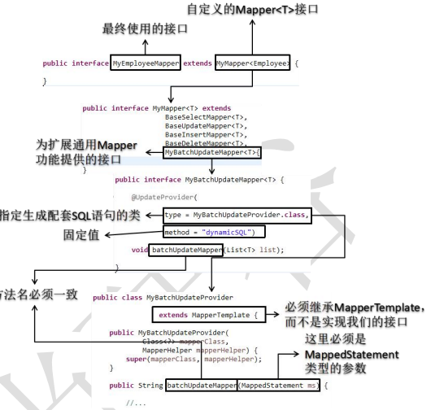

针对其中batchUpdateMapper(MappedStatement ms)方法的代码

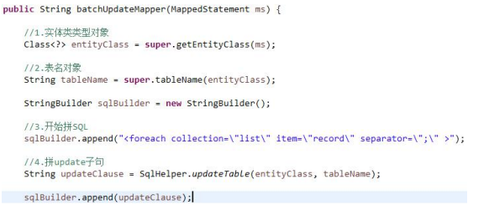

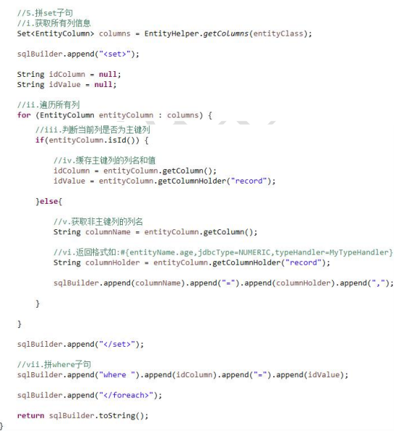

9.Mybatis二级缓存

怎么使用？

1. MyBatis 配置文件开启二级缓存功能

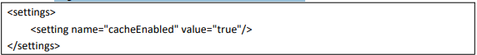

2. XxxMapper 接口上使用@CacheNamespace 注解

